Die Konvergenz: Wo Impact-Unternehmen und Social Entrepreneurs zusammenkommen

Warum die Unterschiede zwischen Impact-Unternehmertum und Social Entrepreneurship immer verschwommener werden
Veröffentlicht: 12. März 2026
Lesezeit: 13 Minuten
Kategorie: Analyse & Strategie
Nutzung von KI: Dieser Text entstand in Zusammenarbeit mit einer KI.

Der Moment der Wahrheit
Es war 2009. Christian Kroll gründete Ecosia. Die Grundidee: Jede Suchanfrage kann Teil eines Geschäftsmodells sein, das Klima- und Biodiversitätsschutz finanziert.

Er entwickelte eine Suchmaschine, die Werbeerlöse nutzt und 100% der Gewinne für den Planeten einsetzt.

Aber hier ist die Frage: Ist Ecosia Social Entrepreneurship oder ein Impact-Unternehmen?

Die Antwort: Beides.

Und das ist der Punkt dieser Serie.

Die Gemeinsamkeiten: Was sie verbindet

1. Die doppelte Zielstellung
Sowohl Social Entrepreneurs als auch Impact-Unternehmer verfolgen zwei gleichberechtigte Ziele:

Social Entrepreneurs:
- Primär: Gesellschaftliche Veränderung
- Sekundär: Finanzielle Nachhaltigkeit

Impact-Unternehmen:
- Primär: Profit + Purpose (gleichgewichtig)
- Sekundär: Nicht vorhanden (beide sind primär)

Der Punkt: Beide sind nicht profitgetrieben. Beide sind problemgetrieben.

2. Die Problemlösungsorientierung
Beide starten mit einem echten Problem:

Social Entrepreneur | Impact-Unternehmen
"Wie schaffen wir bessere Brustkrebsfrüherkennung und Inklusion?" | "Wie machen wir Internetsuche zum Hebel für Klima- und Biodiversitätsschutz?"
"Wie schaffen wir faire Bildungschancen unabhängig von Herkunft?" | "Wie geben wir Menschen ohne Sicherheiten Zugang zu Finanzdienstleistungen?"
Der Punkt: Beide fragen nicht "Wie verdiene ich Geld?" sondern "Wie löse ich dieses Problem?"

3. Die Stakeholder-Orientierung
Beide gehen über Shareholder-Value-Maximierung hinaus:

- Mitarbeiter: Faire Löhne, sinnvolle Arbeit
- Kunden: Qualität, Transparenz, Fairness
- Gemeinschaft: Lokale Entwicklung, Partizipation
- Umwelt: Nachhaltigkeit, Langfristigkeit

Der Punkt: Beide denken in Stakeholder-Systemen, nicht in Investoren-Renditen.

4. Die Innovation
Beide sind innovativ:

- Social Entrepreneurs: Disruptive Innovation (neue Ansätze)
- Impact-Unternehmen: Geschäftsmodell-Innovation (neue Wege, Profit mit Purpose zu verbinden)

Beispiele:
- Discovering Hands machte aus der besonderen Tastfähigkeit blinder und sehbehinderter Frauen ein Modell für Brustkrebsfrüherkennung und Inklusion.
- Ecosia machte Internetsuche zu einem Finanzierungshebel für Klima- und Biodiversitätsschutz.

Der Punkt: Beide denken anders. Sie tun nicht das, was andere tun.

5. Die Skalierungsambitionen
Beide streben nach großer, messbarer Wirkung:

- Social Entrepreneurs: "Wir wollen 1 Million Menschen erreichen"
- Impact-Unternehmen: "Wir wollen global skalieren"

Der Punkt: Beide denken groß. Sie wollen nicht nur lokal helfen – sie wollen die Welt verändern.

6. Die Transparenz und Messbarkeit
Modernes Social Entrepreneurship und Impact-Unternehmertum sind beide transparent und messbar:

- Klare Ziele
- Systematische Datenerfassung
- Externe Überprüfung
- Öffentliche Berichterstattung

Der Punkt: Beide verstehen, dass Impact ohne Messung nur ein Versprechen ist.

Die Unterschiede: Was sie trennt

1. Die Primäre vs. Sekundäre Zielstellung
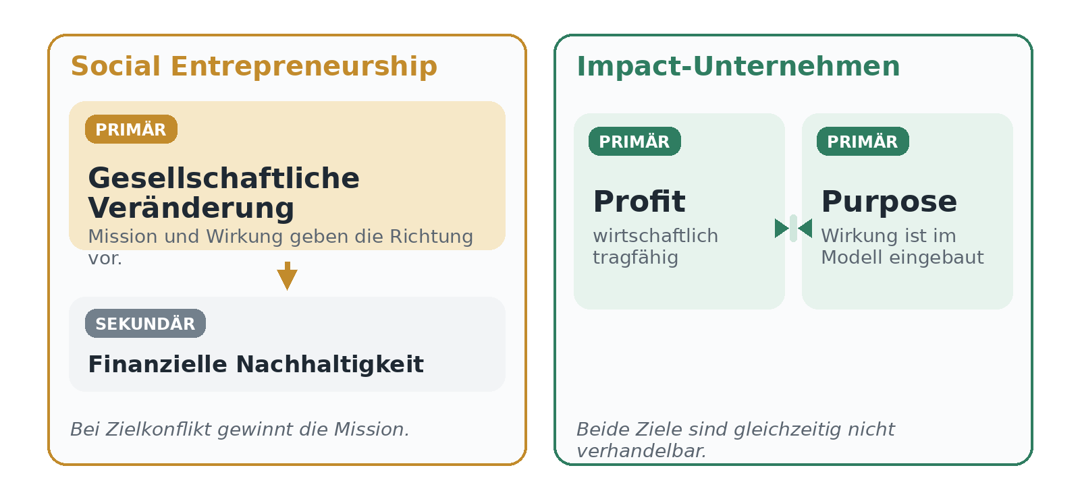

Praktisches Beispiel:

Social Entrepreneur: "Wenn ich wählen muss zwischen Gewinn und Impact, wähle ich Impact. Ich kann mit weniger Gewinn leben."

Impact-Unternehmer: "Ich wähle nicht. Ich brauche beides für Nachhaltigkeit. Wenn ich nicht profitabel bin, kann ich nicht skalieren."

2. Die Organisationsstruktur
Aspekt | Social Entrepreneurship | Impact-Unternehmen
Typische Struktur | gGmbH, Stiftung, e.V. | GmbH, AG, B Corp
Rechtsform | Gemeinnützig | Kommerziell
Governance | Oft Gründer-getrieben | Stakeholder-Governance
Gewinnverteilung | Reinvestition in Mission | Investoren + Reinvestition
Praktisches Beispiel:

Chancenwerk (Social Entrepreneurship):
- Struktur: e.V. / gemeinnützige Logik
- Gewinne: Reinvestition in Bildungsmission
- Governance: Vorstand, Partner:innen und langfristige Bildungswirkung

Ecosia (Impact-Unternehmen):
- Struktur: GmbH
- Gewinne: 100% der Gewinne für den Planeten
- Governance: unternehmerisch geführt, Wirkung verbindlich verankert

3. Die Finanzierung
Aspekt | Social Entrepreneurship | Impact-Unternehmen
Primäre Quelle | Spenden (40-60%) | Umsatz (60-80%)
Sekundäre Quelle | Gebühren (20-30%) | Venture Capital (10-30%)
Tertiäre Quelle | Impact Investoren (10-20%) | Impact Investoren (optional)
Abhängigkeit | Spender/Stiftungen | Kunden/Markt
Praktisches Beispiel:

Grameen Bank (Social Entrepreneurship -> Impact-Unternehmen):
- Start: Spenden und Entwicklungsfinanzierung
- Heute: gebührenbasiert und weitgehend selbsttragend
- Wirkung und Finanzierung greifen ineinander

Ecosia (Impact-Unternehmen):
- Start: Umsatz aus Suchanzeigen
- Heute: skalierender Suchumsatz mit öffentlicher Transparenz
- 100% der Gewinne fließen in Klimaaktion

4. Die Messbarkeitsstandards
Aspekt | Social Entrepreneurship | Impact-Unternehmen
Standards | Oft: Eigene Metriken | Standardisiert (B Corp, GRI, IRIS+)
Externe Überprüfung | Optional | Oft: Erforderlich
Vergleichbarkeit | Schwierig | Standardisiert
Berichterstattung | Intern/zu Investoren | Öffentlich
Praktisches Beispiel:

Chancenwerk:
- Metriken: erreichte Schüler:innen, Schulen, Lernförderung
- Überprüfung: Wirkungslogik, Transparenz und Evaluation
- Berichterstattung: öffentlich und partnerorientiert

Ecosia:
- Metriken: Bäume, Klimainvestitionen, finanzielle Transparenz
- Überprüfung: öffentliche Finanzberichte und B Corp
- Berichterstattung: regelmäßig und öffentlich

5. Die Skalierungsstrategie
Aspekt | Social Entrepreneurship | Impact-Unternehmen
Strategie | Replikation, Franchising, Netzwerk | Organisches Wachstum, Expansion
Kontrolle | Dezentralisiert | Zentralisiert
Geschwindigkeit | Langsamer (Qualität) | Schneller (Marktdruck)
Beispiel | Chancenwerk: Schulen + lokale Teams | Ecosia: 1 Plattform, globale Nutzerbasis

Praktisches Beispiel:

Chancenwerk:
- Replikation: Lernkaskade an vielen Kooperationsschulen
- Dezentralisiert: lokale Teams mit zentraler Methodik
- Netzwerk: Schulen, Studierende und Familien

Ecosia:
- Organisches Wachstum: ein digitales Produkt skaliert global
- Zentralisiert: Marke, Produkt und Reporting aus einer Organisation
- Konsistenz: gleiche Sucherfahrung, gleiche Wirkungslogik

Das Venn-Diagramm: Wo sie sich überschneiden
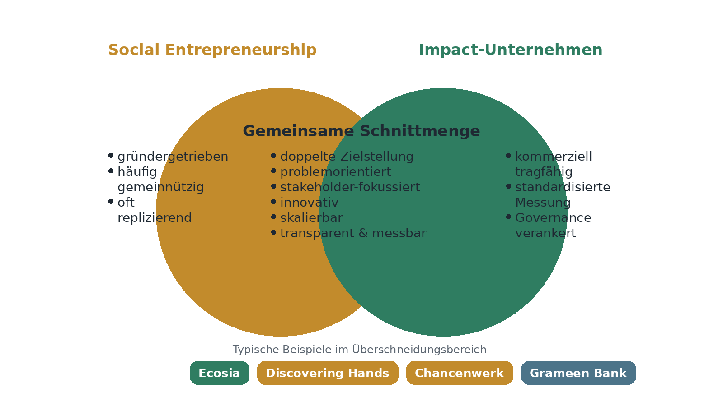

Unternehmen in der Überschneidung (Beides!)
Diese Unternehmen sind sowohl Social Entrepreneurs als auch Impact-Unternehmen:

- Ecosia
  - Social Entrepreneurship: Suchverhalten als Hebel für Klima- und Biodiversitätsschutz
  - Impact-Unternehmen: tragfähiges Werbemodell, öffentliche Reports, skalierbar
- Discovering Hands
  - Social Entrepreneurship: Inklusion und Brustkrebsfrüherkennung zusammen gedacht
  - Impact-Unternehmen: klares Wirkmodell, professionelle Leistung, skalierbar über Ausbildung
- Chancenwerk
  - Social Entrepreneurship: Bildungsgerechtigkeit durch die Lernkaskade
  - Impact-Unternehmen: replizierbares Modell, Partnerschulen, sichtbare Wirkungslogik
- Grameen Bank
  - Social Entrepreneurship: Ursprung in Armutsbekämpfung durch Mikrofinanz
  - Impact-Unternehmen: selbsttragend, messbar und international skaliert

Unternehmen nur in Social Entrepreneurship
Diese Unternehmen sind Social Entrepreneurs, aber nicht (noch) Impact-Unternehmen:

- Rein spendenfinanzierte lokale Bildungsinitiativen
  - Hohe soziale Wirkung, aber kein belastbares Erlösmodell
  - Aber: Skalierung oft projekt- oder förderabhängig
- Klassische Gesundheitsvereine
  - Starke Mission und Vertrauen vor Ort
  - Aber: Wenig kommerzielle Logik, daher schwerer skalierbar

Unternehmen nur in Impact-Unternehmen
Diese Unternehmen sind Impact-Unternehmen, aber nicht (ursprünglich) Social Entrepreneurs:

- Nachhaltige Software-Startups ohne originäre Sozialmission
  - Kommerziell profitabel, klare ESG-Positionierung
  - Aber: Nicht aus einem Social-Entrepreneurship-Impuls gegründet
- Grüne Konsumgütermarken mit starkem Reporting
  - Messbar und marktfähig
  - Aber: Purpose oft später integriert statt Gründungsimpuls

Die Konvergenz: Warum die Unterschiede verschwinden

Grund 1: Investoren fordern Messbarkeit
Impact Investoren wollen wissen, dass ihr Geld wirkt. Das erzwingt Messbarkeit – auch bei Social Entrepreneurs.

Resultat: Social Entrepreneurs müssen Impact-Metriken haben.

Grund 2: Regulierung erzwingt Transparenz
CSRD, LkSG und andere Regulierungen erzwingen Transparenz. Das ist gut für Impact, aber komplex.

Resultat: Alle Unternehmen müssen berichten – Social Entrepreneurs und Impact-Unternehmen.

Grund 3: Talentmarkt erwartet Purpose
Junge Menschen wollen für Unternehmen mit Purpose arbeiten. Das gilt für beide.

Resultat: Sowohl Social Entrepreneurs als auch Impact-Unternehmen müssen Purpose haben.

Grund 4: Klimakrise und SDGs erfordern Skalierung
Die Probleme sind zu groß für kleine Lösungen. Wir brauchen Skalierung.

Resultat: Social Entrepreneurs müssen wachsen. Impact-Unternehmen müssen schneller wachsen.

Grund 5: Kundenerwartungen steigen
Konsumenten zahlen Premium für Nachhaltigkeit. Das gilt für beide.

Resultat: Sowohl Social Entrepreneurs als auch Impact-Unternehmen können Premium-Preise verlangen.

Die praktische Konsequenz: Das neue Ökosystem
Heute gibt es nicht mehr zwei separate Welten. Es gibt ein einheitliches Ökosystem von Purpose-getriebenen Unternehmen.

Das neue Spektrum
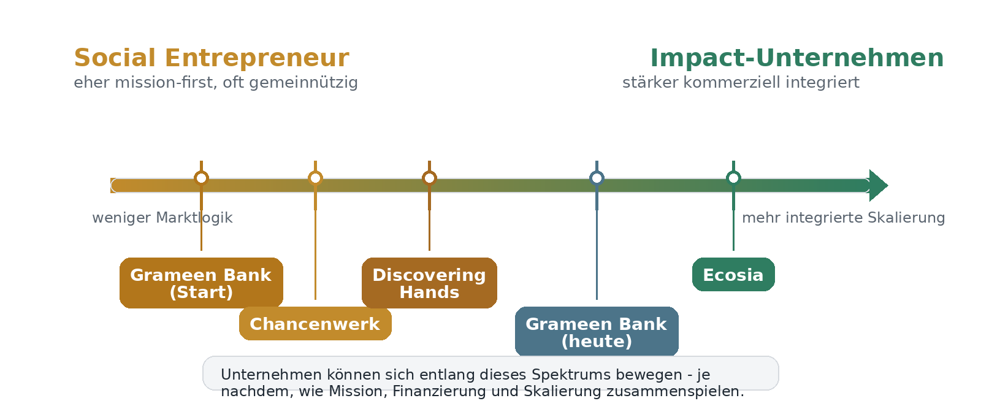

Der Punkt: Unternehmen bewegen sich auf diesem Spektrum. Sie können von Social Entrepreneurship zu Impact-Unternehmen wechseln – oder umgekehrt.

- Impact-Messung bei Wachstum
- Nachfolge-Planung

Fallstudie: Die Reise von Grameen Bank
Grameen Bank ist das perfekte Beispiel für diese Konvergenz:

Phase 1: Social Entrepreneurship (1976-1983)
- Muhammad Yunus leiht 27 Dollar
- Gründet Grameen Bank
- 100% Spenden
- Fokus: Armutsbekämpfung

Phase 2: Hybrid (1983-2000)
- Bank wächst
- Gebühren + Spenden
- Profitabel
- Fokus: Skalierung

Phase 3: Impact-Unternehmen (2000-heute)
- 9M+ Kunden
- 80% Gebühren, 20% Spenden
- Hochprofitabel
- Messbare Metriken
- Globale Präsenz

Das Besondere: Grameen Bank ist heute ein Impact-Unternehmen. Aber es startete als Social Entrepreneurship. Die Konvergenz war natürlich.

Fazit: Das Ende der Unterscheidung
Die Unterschiede zwischen Social Entrepreneurship und Impact-Unternehmertum werden immer verschwommener.

Warum?

Weil beide auf dasselbe hinarbeiten: Profit mit Purpose. Wirtschaft mit Verantwortung. Skalierung mit Integrität.

Die beste Unternehmen der Zukunft werden nicht fragen: "Bin ich Social Entrepreneur oder Impact-Unternehmer?"

Die zentrale Frage: "Wie schaffe ich messbare, skalierbare positive Veränderungen – während ich wirtschaftlich nachhaltig bin?"

Die Antwort wird sein: Immer beides.

